Расклад «Женщины моего рода»
Назначение: работа с родовой системой. Выявление закономерностей, актуализация ресурсов.
1. Выберете, пожалуйста, в открытую, карты, которые бы соответствовали женским персонажам вашего рода. Сперва по материнской линии, после – по отцовской.

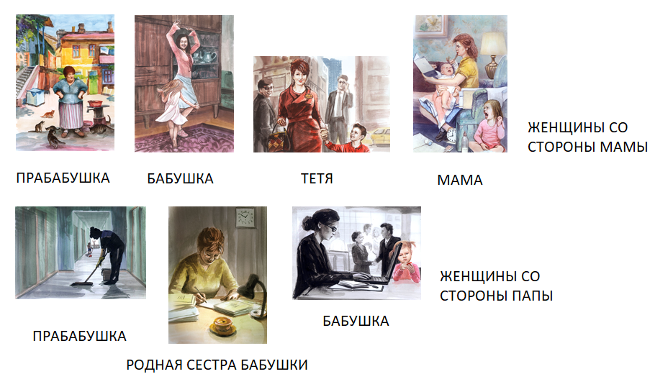
Какими были женщины со стороны мамы? Между ними есть что-то общее? Что рассказывает каждый образ? Какие характеры здесь представлены? Каковы слабые и сильные стороны этих женщин, на ваш взгляд? Какие стратегии жизни они демонстрируют? Как они реша(ли)ют жизненные задачи? Каковы достижения каждой? Каковы ценности маминого рода, судя по этим образам? Кем/какой нужно быть, чтобы стать частью этого рода? Чего этот род ожидает от своих потомков (дочерей, сыновей)? Что он им предписывает? Что значит быть Победителем в этом роду?
Кто из женщин этого рода сильно отличается от остальных? Чем? Что это может значить?
Если бы история каждой из этих женщин была описана в книге, а соответствующее изображение стало обложкой, то как бы называлась каждая книга? В каком жанре она была бы написана? Это были бы отдельные книги или объединенные общей серией (тогда как бы называлась вся серия?)?
2. А каковы женщины со стороны папы? (и далее все те же вопросы, что и к женским образам со стороны мамы).
3. Похожи ли женщины со стороны папы на женщин со стороны мамы? А в чем их главное отличие? Стоят ли истории маминого рода на той же полке, что и истории папиного рода?
4. А где будет стоять (или уже стоит) ваша история? Какова сейчас обложка для вашей книги? Выберете ее, пожалуйста, в открытую.
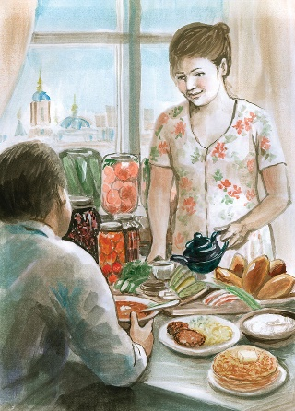
Рассмотрите внимательно карту. Мы договорились, что эта карта – обложка для вашей книги. Как этот сюжет иллюстрирует содержание вашей истории? Что главное в этом сюжете, на ваш взгляд? Этот сюжет объединяет в себе все содержание вашей истории или показывает буквально только какой-то фрагмент? Какие герои изображены на обложке? Можно ли по этому изображению судить об их взаимоотношениях с другими?
Это самостоятельная история или продолжение, часть какой-то серии?
Какую вы видите связь с другими историями вашего рода? Как вы относитесь к своей истории? Ее героям, событиям? Какие эмоции она у вас вызывает?
Стали бы вы вносить в нее какие-то изменения? Какие? (Возможно вам захочется выбрать другую обложку для своей истории).
Вы можете использовать эту колоду с другими полюбившимися Вам колодами.
С любовью, Алёна Казанцева и Арина Ткачук

